Fecha: 29 de diciembre de 2014
Boletín de prensa Nº 1217

PASTO INCLUIDO EN PLAN DEL GOBIERNO NACIONAL “VIVE SEGURO, VIVE EN PAZ”

A pesar que los índices de inseguridad en la ciudad han disminuido considerablemente el nuevo programa que lanzará en el 2015 el Gobierno Nacional denominado “Vive seguro, Vive en paz”, es positivo y Pasto está incluido dentro del mismo, aseguró el secretario de Gobierno Álvaro José Gomezjurado Garzón.

El funcionario explicó que la nueva iniciativa es complemento al plan choque ordenado por el Presidente de la República Juan Manuel Santos y busca atacar de frente la extorsión y delitos de alto impacto que tienen azotadas las ciudades capitales. “El objetivo es claro, recuperar la seguridad en el espacio público, la medida entrará en vigencia en enero del 2015 pues según el propio Ministro del Interior Juan Fernando Cristo, la cobertura será total en las ciudades capitales y se debe disminuir al máximo los niveles de inseguridad”, dijo Gomezjurado Garzón.

Finalmente añadió que la comunidad es vital en los resultados de estos nuevos esfuerzos de las autoridades. “Los invito para que juntos trabajemos por un Pasto más seguro y tranquilo”, precisó el titular de la Secretaría de Gobierno.

Contacto: Secretario de Gobierno, Álvaro José Gomezjurado Garzón. Celular: 3016998027

CARNAVAL DE NEGROS Y BLANCOS DISPONIBLE EN APLICACIÓN EVENTSITE

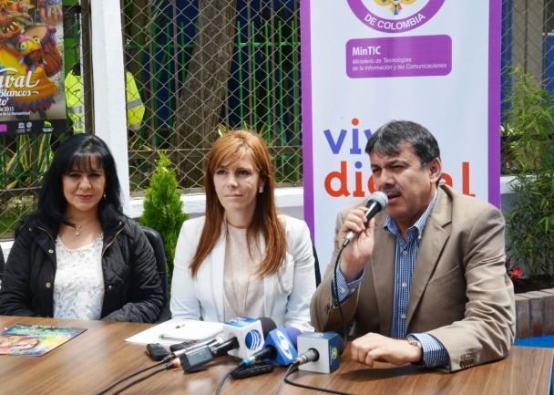

Con el propósito de que los tesoros culturales y sitios turísticos estén a un click de distancia del mundo, la Viceministra General de las TIC María Carolina Hoyos Turbay, junto al Alcalde Harold Guerrero López y la Gerente de Corpocarnaval Guisella Checa Coral presentó la aplicación móvil Eventsite, que integra las principales festividades nacionales y que en esta ocasión incluye al Carnaval de Negros y Blancos, donde ciudadanos y turistas conocerán la programación, ubicación, rutas y noticias de esta fiesta.
La Viceministra General de las TIC María Carolina Hoyos Turbay, informó que la aplicación nace en el programa Apps.co, la red de emprendimiento más grande que tiene América Latina, iniciativa diseñada desde el Ministerio de Tecnologías de la Información y las Comunicaciones y su Plan Vive Digital. “Eventsite es una aplicación colaborativa donde todos somos productores y consumidores de los contenidos. Entre más personas descarguen y usen esta herramienta la dinámica de actualización será más eficiente, lo importante es que además de conocer la programación también pueden comentar, calificar y compartir imágenes”.

La alta funcionaria señaló que la construcción de la plataforma se logró gracias al trabajo conjunto con la Alcaldía de Pasto a través de la Secretaría de Cultura, quienes brindaron la información para nutrir la aplicación.

El Alcalde, Harold Guerrero López, agradeció en nombre de Pasto, al Ministerio de las Tecnologías de la Información y las Comunicaciones TIC por incluir a la capital de Nariño en las iniciativas adelantadas desde esta cartera. “La aplicación es una oportunidad para vender los productos culturales y turísticos del municipio, aprovechando el Carnaval de Negros y Blancos, se espera en este 2015 la llegada de un millón de turistas, quienes a través de esta herramienta tecnológica tendrán la oportunidad de conocer minuto a minuto lo que sucede en la ciudad y se programen”.

La Gerente de Corpocarnaval, Guisella Checa Coral indicó que para la Corporación ha sido un reto incluir al Carnaval de Negros y Blancos, el uso de las nuevas tecnologías. “Además de la articulación de la cadena turística, este tipo de iniciativas contribuye a visibilizar esta fiesta y potencializarla a nivel mundial”.

SECRETARÍA DE CULTURA ENTREGA NUEVA BIBLIOTECA DE ARANDA

La Alcaldía de Pasto a través de la Secretaría de Cultura hizo entrega a la Caja de Compensación Familiar de Nariño, de la Biblioteca Pública de Aranda, así lo dio a conocer María Paula Chavarriaga Rosero, Secretaría de Cultura de Pasto quien explicó que Comfamiliar será en adelante el operador de los servicios bibliotecarios y otros complementarios.

“Este bien inmueble fue otorgado luego de la gestión de mandatario local Harold Guerrero López durante la visita que realizó la entonces Ministra de Cultura Mariana Garcés en el anterior Carnaval de Negros y Blancos, como resultado final la cartera ministerial otorgó la mayoría de los recursos y algunos otros complementados por la Administración Local realizando una inversión que suma alrededor de $520 millones representados en infraestructura, dotación de inmobiliario, así como una colección de 4.000 mil libros de diversos temas literarios y de consulta”.

La funcionaria agregó que la biblioteca beneficiará principalmente a niños, niñas y adolescentes de la comuna 10 y aquellos que residen en las 1.914 viviendas gratuitas otorgadas por el Gobierno Nacional. “Este nuevo espacio permitirá la construcción de paz, la comunidad encontrará entretenimiento y los más pequeños podrán a través de la lectura, hacer volar su imaginación”.

El Secretario de Infraestructura John Freddy Burbano indicó que los 600 metros cuadrados de construcción cuenta con áreas externas de plazoleta y zonas verdes, ludoteca, sala de lectura, internet y unidades sanitarias las cuales todas en conjunto prestarán un servicio óptimo e ideal a los usuarios de la biblioteca. “La localización fue pensada como complemento a las viviendas gratuitas con el fin de brindar un equipamiento urbano y de esta manera seguir interviniendo la comuna”.

Gladis Elena Pantoja, Administradora Bibliotecaria de Comfamiliar de Nariño, declaró su satisfacción con la nueva obra. “Será un reto grande el manejo de la biblioteca ya que es un lugar donde se podrá hacer diferentes cosas y que beneficiará principalmente a los niños, niñas y adolescentes. Esto redundará enormemente con la cultura y la educación y esperamos que a partir del próximo mes en compañía del Ministerio de Cultura y la Alcaldía de Pasto, se puedan abrir las puertas al público”.

Contacto: Secretaria de Cultura, María Paula Chavarriaga R. Celular: 3006196374

SERENATA A PASTO ESTE MARTES 30 DE DICIEMBRE

Este martes 30 de diciembre los turistas y residentes en la capital de Nariño podrán disfrutar de la Serenata a Pasto con diferentes tríos que le rinden un homenaje a la ciudad. El evento que se llevará a cabo en la Plaza de Nariño desde las 4:00 de la tarde y hasta las 11:00 de la noche, es gratuito.

La gerente de Corpocarnaval Guisella Checa Coral, aseguró que la Serenata a Pasto es uno de los eventos que año tras año convoca a personas de todas las edades y que logra despertar en los asistentes sentimientos de emotividad además de disfrutar de este género musical en el que Pasto es uno de los pioneros a nivel nacional e internacional.

Contacto: Gerente Corpocarnaval, Guisella Checa Coral. Celular: 3175031062

QUEDAN 2 DÍAS PARA DESCUENTO EN PAGO DE INTERÉS DE MORA EN IMPUESTO PREDIAL

Este miércoles 31 de diciembre termina el plazo para que los contribuyentes se acojan al plan de descuentos en interés de mora en impuesto predial de vigencias 2013 y años anteriores que estableció la Alcaldía de Pasto a través de la Secretaría de Hacienda. El descuento del 80% aplica en estratos 1, 2 y 3 residenciales urbanos y residenciales de la zona rural y el 60% en estratos 4, 5 y 6 en predios comerciales e industriales.

"Se espera alcanzar las metas propuestas por la Administración Municipal a través de los planes de descuentos. Invitamos a la ciudadanía para que aprovechen este beneficio que son un "gana-gana" donde el contribuyente alivia su bolsillo y se pone al día y Pasto recibe recursos para la inversión social", manifestó el secretario de Hacienda, Rodrigo Yepes Sevilla.

Contacto: Secretario de Hacienda, Rodrigo Yepes Sevilla. Celular: 3164215844

ENTREGAN 20 UNIDADES PRODUCTIVAS A 12 ASOCIACIONES

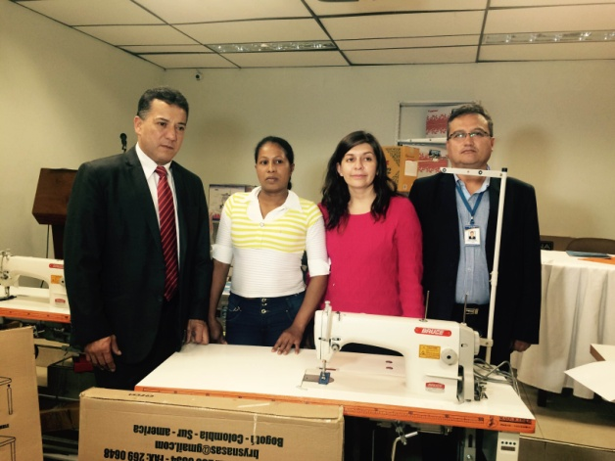

En desarrollo del programa Se Emprende, la Alcaldía de Pasto a través de las secretarías de Desarrollo Económico y Competitividad y Bienestar Social con la participación de la Cámara de Comercio y el apoyo del Programa de Naciones Unidas PNUD, se logró la consolidación de más de 20 unidades productivas a nivel asociativo con 12 organizaciones.

El Subsecretario de Fomento de la Secretaría de Desarrollo Económico y Competitividad, Henry Segura Hidalgo, manifestó que los favorecidos pertenecen a población desplazada y vulnerable. “Más de 150 personas que integran asociaciones serán beneficiadas con la entrega de elementos que les permitirá realizar proyectos en marroquinería, panadería, confecciones, entre otras líneas productivas”.

De su parte, la Subsecretaría de Gestión de Proyectos de la Secretaría de Bienestar Social, Elsa María Portilla Arias, aseguró que el programa tendrá un seguimiento a los proyectos productivos que se desarrollen. “Haremos monitoreo cada tres meses a partir de febrero del 2015 con el fin de verificar que se sigan los procesos asociativos. El propósito de la Administración Local es apoyar iniciativas de negocio de parte de grupos de vulnerabilidad social”.

Contacto: Subsecretario de Fomento, Henry Segura Hidalgo. Celular: 3002081064

PLAN DE COMUNICACIONES “SALVAMOS VIDAS” SE SOCIALIZA EN PASTO

Con la presencia de la jefe de consultoría del Ministerio de Transporte Lily Montes, se realizó en Pasto la socialización del Plan Estratégico de Comunicaciones que la cartera ministerial pondrá en marcha a partir de 2015 a través de la recién creada Agencia Nacional de Seguridad Vial, la cual remplazará al Fondo de Prevención Vial (entidad en liquidación).

Bajo el eslogan “Salvamos Vidas” el Gobierno Nacional a través del Ministerio de Transporte creará y diseñará piezas publicitarias que serán emitidas en los diferentes medios de comunicación como un mecanismo de sensibilización para hacerle frente a la indiferencia y falta de respeto hacia las normas de tránsito, situación que genera pérdida de vidas tanto en Pasto como en el resto de Colombia, aseguró la jefe de consultoría del Ministerio de Transporte Lily Montes.

La jornada además contó con la asistencia de la Subsecretaria de Movilidad de la Secretaría de Tránsito y Transporte Municipal de Pasto Martha Rodríguez Flórez, el Comandante Operativo de la dependencia Luis Alfredo Ortiz, integrantes del Equipo de Seguridad Vial y delegados de la Subsecretaría de Tránsito del Departamento.

OFICINA DE GÉNERO GRADÚA 150 MUJERES EN DIFERENTES CURSOS

La Oficina de Género de la Alcaldía de Pasto graduó a 150 mujeres cabeza de familia adscritas a los programas de esta dependencia, quienes se capacitaron en cerámica, maquillaje, bisutería y sistemas. La jefe de Género Silvia Stella Meneses Camino, manifestó que los talleres estuvieron coordinados por la Fundación Fundea y destacó que el proceso busca crear independencia económica.

“Dentro del eje de empoderamiento económico que lidera la oficina, tenemos como objetivo generar posibilidades de ingresos para estas mujeres quienes residen en diferentes zonas del municipio”, precisó la funcionaria quien explicó que durante los meses de octubre, noviembre y diciembre se desarrolló las jornadas de capacitación. Cabe destacar que un grupo de 20 mujeres del corregimiento de San Fernando Alto adelantó un proyecto de gallinas ponedoras quienes recibieron bebederos y alimentación junto con el kit veterinario.

“El proceso servirá para que las participantes certifiquen en su hoja de vida, los estudios ofrecidos desde esta dependencia como también permitirá mejorar sus ingresos económicos y que no dependan solo de sus parejas”.

Ximena Delgado, una de las beneficiarias del proceso, indicó que a través de la actividad se podrá generar ingresos para sus familias como también replicar los conocimientos en el sector donde viven. “Con estrategias como estas vamos a evitar la violencia en nuestros hogares”, señaló. Otra de las graduadas, Olga Gómez, argumentó que gracias a la oportunidad brindada por la Oficina de Género ha podido salir adelante con su curso de maquillaje y maquillaje artístico.

Contacto: Jefe Oficina de Género, Silvia Stella Meneses Camino. Celular: 3216468444

INCREMENTO TARIFA DEL SERVICIO EN SISTEMA ESTRATÉGICO DE TRANSPORTE PÚBLICO

Mediante decreto 0783 del 23 de diciembre de 2014, la Alcaldía de Pasto incrementa en $1.300 a partir del 01 de enero de 2015, la tarifa para la prestación del servicio en el Sistema Estratégico de Transporte Público SETP del municipio.

Artículo Primero: Incrementar la tarifa para la prestación del servicio público de transporte de pasajeros del Sistema Estratégico de Transporte Público SETP operado por la Unión Temporal Ciudad Sorpresa a Mil Trescientos Pesos Mcte ($1.300).

Parágrafo: La tarifa se aplicará de manera unificada para los días ordinarios, domingos y festivos, en horarios diurno, nocturno, tanto en la zona urbano y rural del municipio de Pasto. Para más información consultar el siguiente link: http://www.pasto.gov.co/index.php/decretos/decretos-2014?download=6613:dec_0783_23_dic_2014

PAGO DE INCENTIVOS A BENEFICIARIOS DE MÁS FAMILIAS EN ACCIÓN

La Secretaría de Bienestar Social y el Departamento para la Prosperidad Social - DPS, comunica a los beneficiarios del programa Más Familias en Acción que desde el 30 de diciembre de 2014 y hasta el 27 de enero del 2015, se llevará a cabo el pago de los incentivos monetarios a los beneficiarios del programa que han sido bancarizados. Es importante anotar que el cobro del incentivo debe hacerse a través de la red de cajeros Servibanca haciendo uso de la tarjeta débito (gris).

Por otra parte para aquellos beneficiarios que reciben el incentivo por la modalidad de giro, estos se adelantarán desde el 08 hasta el 27 de enero de 2015 en jornada de 8:00 de la mañana a 12:00 del medio día y de 2:00 a 4:00 de la tarde a través de la modalidad de pico y cédula.

FECHA | PICO Y CÉDULA
Lunes | 0, 1
Martes | 2, 3
Miércoles | 4, 5
Jueves | 6, 7
Viernes | 8, 9

Cabe destacar que deben llevar la copia de la cédula y el documento original del beneficiario. Información en las instalaciones de la Secretaría de Bienestar Social, antiguo Inurbe, en horario de 8:00 de la mañana a 12:00 del medio día y de 2:00 a 5:00 de la tarde.

PROGRAMA SUBSIDIO ECONÓMICO BUSCA A LAS SIGUIENTES PERSONAS MAYORES

Con el fin de proceder al ingreso de beneficiarios en el Programa “Colombia Mayor” (modalidad subsidio económico) conforme a la base de priorización vigente para el segundo semestre del año 2014, la Secretaría de Bienestar Social de la Alcaldía de Pasto, informa a la comunidad en general que requiere ubicar a 18 personas mayores antes del 15 de enero del año 2015, a quienes no se encontró en las direcciones suministradas por los mismos al momento de su inscripción en el Programa “Colombia Mayor”.

Lo anterior con el propósito de recepcionar copia de la cédula de ciudadanía, diligenciar certificado de postulación y aplicar entrevista psicosocial, por lo tanto es necesario que dichos usuarios se presenten en compañía de un acudiente en las instalaciones de la Secretaría de Bienestar Social de la Alcaldía de Pasto, ubicada en el barrio Mijitayo carrera 26 sur (antiguo Inurbe) o para mayor información comunicarse a los teléfonos: 7238680 – 7238681 - 7238682. De no comparecer al presente llamado se procederá el retiro de las siguientes personas mayores de la base de priorización:

CONS | Documento | Primer Apellido | Segundo Apellido | Primer Nombre | Segundo Nombre | Comuna / Corregimiento | Barrio/ Vereda
2535 | 27127285 | QUIÑONES | RODRIGUEZ | MARIA | SILVIA | COMUNA 4 | SAN JUAN DE PASTO MZ E CS 24
2542 | 27080409 | GOMAJOA | PRADO | OFELIA | IRENE | CATAMBUCO | ALTO CASANARE
2549 | 30701075 | CARRERA | VALLEJOS | ROSA | ELVIA | JAMONDINO | ROSARIO CRA 12 N 16 42
2556 | 12953983 | GUALGUAN |  | CARLOS | ARTEMIO | CATAMBUCO | KILOMETRO 4 VIA SUR
2557 | 30706307 | BENAVIDES | BENAVIDES | DIGNA MARIA | DEL ROSARIO | JONGOVITO | JONGOVITO
2558 | 27086546 | JOJOA | DELGADO | GLADIS | ELISA | COMUNA 10 | CORAZON DE JESUS MZ 13 CS 22
2565 | 27077932 | VIVAS | ROMAN | BERTHA | EMPERATRIZ | COMUNA 3 | CAICEDONIA CLL 216 N 124
2568 | 12956441 | CUARAN | VALENZUELA | GUILLERMO | EFREN | EL ENCANO | MOTILON
2577 | 14964358 | LEON |  | JUAN | GUILLERMO | COMUNA 1 | SANTIAGO KR 22 E N° 9 - 65
2581 | 12955378 | PIANDOY | JOJOA | JOSE | ENRIQUE | EL ENCANO | SANTA ROSA
2585 | 30701696 | BASTIDAS | LOPEZ | MARIA OFELIA | ISABEL | MORASURCO | JOSEFINA
2607 | 30715273 | DELGADO | DE TREJO | GLORIA | BEATRIZ | COMUNA 10 | CEMENTERIO CL 22A N° 26 - 160
2612 | 27079572 | MARTINEZ | DELGADO | GLORIA | FANNY | COMUNA 5 | CHAPAL KR 4 N 11 23
2613 | 30720137 | RODRIGUEZ | MENESES | JULIA |  | JAMONDINO | ROSARIO DG 16 D N 12 05
2615 | 30702110 | AREVALO | PAREDES | NICOLASA ALICIA | DEL SOCORRO | COMUNA 2 | AIRE LIBRE CLL 16A N 15 67
2618 | 12957957 | MARROQUIN | ERASO | ELISEO | ENRIQUE | COMUNA 6 | VILLA DE LOS RIOS
2625 | 36951842 | JOSA | NARVAEZ | ANA | MARIA | EL ENCANO | SANTA LUCIA
2632 | 27394091 | CUAICAL | TAPIA | ANA | LUISA | COMUNA 4 | EL TRIUNFO KRA 19 ESTE B 16 41

Contacto: Secretaria de Bienestar Social, Laura Patricia Martínez Baquero. Celular: 3016251175

III FESTIVAL DE TEATRO POPULAR Y CALLEJERO ‘LA MÁSCARA DEL PUEBLO’

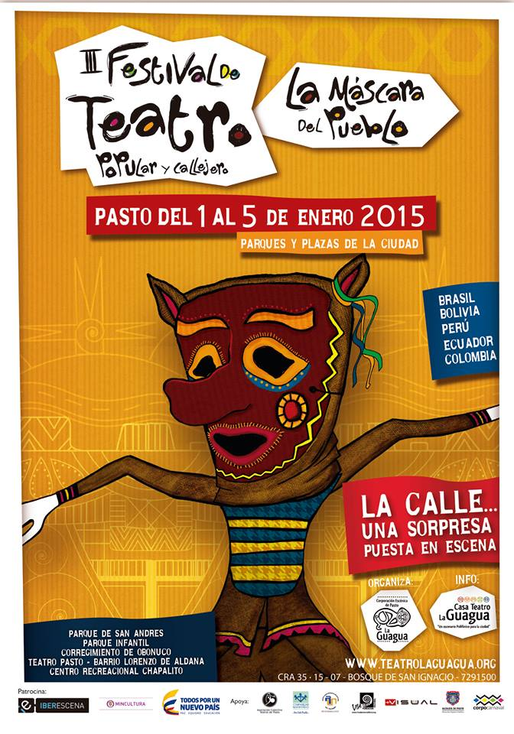

La Dirección Administrativa de Espacio Público y la Corporación Escénica de Pasto La Guagua, realizarán el III Festival de Teatro Popular y Callejero “La Máscara del Pueblo”, un proceso de cultura ciudadana que se llevará a cabo entre el 1 y el 5 de enero de 2015.

Según el director de Espacio Público Álvaro Ramos Pantoja, el evento contará con el apoyo del Fondo de Ayudas para las Artes Escénicas Iberoamericanas, IBERESCENA y el Programa Nacional de Concertación del Ministerio de Cultura, que busca impulsar procesos y actividades culturales de interés común con la colaboración de Comfamiliar Nariño.

El festival se desarrollará en la agenda programada dentro del Carnaval de Negros y Blancos versión 2015, interviniendo de 2:00 de la tarde a 7:00 de la noche, espacios céntricos y periféricos. Entre los lugares a intervenir están: Parques Infantil, San Andrés, Centro Recreacional Chapalito, Comuna 4, barrio Lorenzo de Aldana y corregimiento de Obonuco.

Contacto: Director de Espacio Público, Álvaro Ramos Pantoja. Celular: 3155817981

POBLACIÓN TRANSICIÓN PROGRAMA MÁS FAMILIAS EN ACCIÓN

La Secretaría de Bienestar Social informa a los beneficiarios del Programa Más Familias en Acción que se encuentran incluidos en población transición por tener puntaje Sisben superior al mínimo establecido, que los listados estarán publicados hasta el 05 de enero del 2015 en las instalaciones de la dependencia ubicada en la avenida Mijitayo carrera 26 sur.

El comunicado se efectúa en cumplimiento a las directrices emitidas por el Departamento para la Prosperidad Social DPS, donde se informa a la comunidad beneficiaria del Programa Más Familias en Acción, que se realiza la notificación por aviso en las instalaciones de la dependencia respecto a las familias promovidas “transición” las cuales para el sexto pago ya no reciben el incentivo por lo cual pueden ejercer recursos que la ley contempla. El señalado aviso se encuentra publicado desde el 19 de diciembre de 2014 hasta el 5 de enero del 2015.

Pasto Transformación Productiva

Oficina de Comunicación Social
Alcaldía de Pasto

